МОУ СОШ № 1
пос. Селижарово
Тверской области 2013 год

Проектная работа на тему:
« Сменная обувь. Один из способов сделать воздух в школе чище»
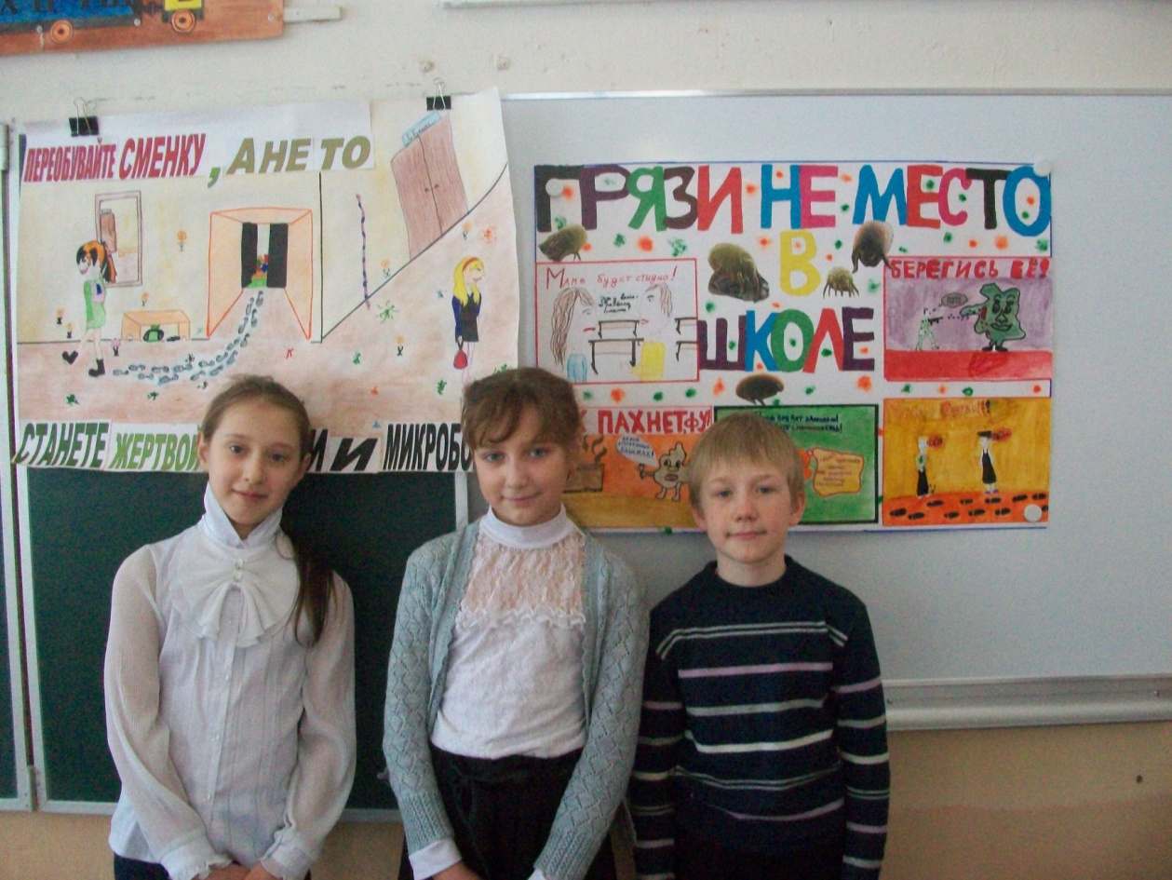
Выполнили: ученики 4 «А» Итаева Марха, Пашнина Виктория, Уткин Вадим. Руководитель: Железнякова О. А., учитель начальных классов.
I квалификационная категории

СОДЕРЖАНИЕ
I. Введение стр. 3,4
II. Актуальность проблемы стр. 5
III. Обзор литературы: стр.6-8
3.1. Что такое пыль
3.2. Влияние пыли на организм человека
IV. Практическая часть стр.9,10
4.1. Исследования (результаты)
4.2. Анкетирование (результаты)
4.3.Создание плакатов - обращений
V. Заключение стр. 11
5.1. Рекомендации
5.2. Выводы
V. Список использованной литературы и ресурсы Интернета. стр. 12
VI. Приложение. стр. 13-15

I. Введение

Тема проекта: «Сменная обувь. Один из способов сделать воздух в школе чище».
Цель проекта: убедить учащихся школы в необходимости сменной обуви для улучшения санитарно-гигиенического состояния школы.
Задачи:
- Определить уровень и причины запылённости помещений школы;
- Определить, как пыль воздействует на здоровье человека;
- Ознакомиться с особенностями плаката как вида искусства и изготовить плакат – обращение к входящим в школу.
- Развивать творческие способности, эстетический вкус;
- Развивать умения самостоятельно работать с различными источниками при получении необходимых знаний (узнать, что такое пыль; как влияет пыль на здоровье человека; изучить существующие способы борьбы с пылью).
- Формировать навыки исследовательской деятельности;
- Провести опрос среди детей и родителей на тему: «Нужна ли сменная обувь в школе и почему»?
- Разработать рекомендации по борьбе с пылью.
Методы исследования:
- изучение литературы, поиск в интернете;
- беседа с обучающимися;
- анкетирование;
- собственные наблюдения, исследования и эксперименты;
Проектный продукт: плакаты - обращения к входящим в школу, размещённые у раздевалки.

Этапы работы над проектом:
I этап. Проблематизация. Обсуждаем необходимость сменной обуви для учащихся школы и учителей. Наблюдаем, что многие учащиеся нашей школы не надевают сменную обувь, и нам приходится дышать пылью, которую они приносят на своей обуви. Возникает вопрос, насколько чист воздух, которым мы дышим в школе? Определяем примерную тему проекта – “ Сменная обувь. Один из способов сделать воздух в школе чище ”.
II этап. Целеполагание . Высказываем идеи, как убедить всех учащихся, чтобы они при входе в школу обязательно переобували сменную обувь. Из всех способов достижения цели выбираем наилучший. Определяем вид проектного продукта.
III этап. Планирование.
IV этап. Реализация намеченного плана:
- Проведение исследования уровня запылённости помещений школы.
- Проведение анкетирования с целью определения санитарного состояния помещений школы и дома.
- Собираем и обобщаем информацию о пыли.
- Изучаем особенности плаката как вида искусства.
- Изготавливаем плакат – обращение.
V этап. Работа над письменной частью проекта.
Подготовка к защите. Создание письменного отчёта, портфолио проекта, компьютерной презентации. Репетиция защиты проекта перед аудиторией.
VI этап. Участие в школьном конкурсе проектов.
VII этап. Рефлексия.Подводим итоги защиты проекта: обсуждаем: что удалось, над чем ещё надо поработать, каковы перспективы развития проекта.
II.Актуальность проекта
Проблема зависимости здоровья человека от окружающей среды сейчас актуальна как никогда. Современный человек большую часть жизни проводит в замкнутом пространстве дома, школы. Помещение становится для нас своеобразной средой обитания. Для здоровья и высокой работоспособности учащихся в кабинете необходимы благоприятные условия, одним из этих условий является чистый воздух. Мы учимся в 4 классе и большую часть светового дня проводим в здании школы, поэтому нас очень заинтересовала эта проблема. Пыль привычна и воспринимается как само собой разумеющееся в любом помещении.
Узнав на уроке окружающего мира из проекта одной из групп об опасности для окружающих выхлопных газов машин, дыма, копоти из труб заводов и фабрик, нам стало интересно, а вредна ли для человека пыль, ведь многие в школе забывают сменную обувь, принося в школу много грязи, которая, засыхая, превращается в пыль?
Для поддержания чистоты в школе необходимы многие условия, в том числе наличие у учащихся сменной обуви. Однако в школе ученики часто игнорируют требования администрации школы об обязательной смене обуви.
Санитарно-гигиеническое состояние школы к концу учебного дня оставляло желать лучшего, несмотря на героические усилия уборщиц и дежурных. Многие ребята проникают в школу без сменки, или уже в сменной обуви выходят на переменах на улицу, что не способствует чистоте помещений. Как убедить учеников школы в необходимости сменной обуви в школе? Так ли безобидна пыль, как кажется на первый взгляд, где она чаще всего обитает, откуда берется и как с ней бороться? Свой проект мы назвали «Сменная обувь. Один из способов сделать воздух в школе чище».

III. Обзор литературы
Мы решили найти информацию об этом в интернете и в других источниках .
3.1 По-научному, пыль – это мелкие твёрдые частицы размером от 10 до одной сотой микрон. Нам, ученикам 4 класса, эти единицы измерения неизвестны, но мы себе представляем, что пыль может быть видимой невооружённым глазом или состоять из таких маленьких частиц, которые можно разглядеть только под микроскопом. Мы узнали о том, что в обычной трёхкомнатной квартире за год образуется до 40 кг пыли! Человек за сутки вдыхает 12 тысяч литров воздуха, а в одном только литре воздуха содержится около пятисот тысяч пылинок! Мы обнаружили, что наиболее высокая концентрация загрязняющих веществ в воздухе приходится на высоту одного - полтора метра. Значит, больше всего от пыли страдают дети! Ведь у детей именно такой рост! Учёные проанализировали состав пыли и установили, что 35 % пыли составляют минеральные частицы , 12 % - волокна ткани и бумаги, 19 % - кожные чешуйки, 7 % - цветочная пыльца, 3 % - частицы сажи и дыма. Происхождение 24 % пыли определить учёным пока не удалось. Мы удивились, узнав, что на нашу страну ежегодно оседают десятки миллионов тонн пыли! Процентов 70 её рождены природой, а оставшиеся 30 процентов – созданы человеком. Это в основном отходы от сжигания нефти, газа, угля, дерева.
Источники природной пыли:
- Первое место – почва.
- Второе место – океан. Океанская пыль – это мелкие кристаллики солей, выбрасываемые морями в воздух. Если бы в воздухе не было бы пыли, то не было бы и облаков.
- Третье место – вулканы и большие лесные пожары.
- Четвёртое место – пустыни.
- Пятое место – космическая пыль, которая попадает на нашу планету с метеоритными дождями.
- Шестое место – цветочная пыльца, грибки, споры, шерсть животных и волосы людей.
Пыль любит путешествовать, и ей это легко удаётся. Её частицы необычайно лёгкие и переносятся ветром на огромные расстояния. Так что в слое пыли, осевшем на ваш стол, можно найти песчинки из пустыни Сахара, крошки египетских пирамид, пепел вулканов, споры южноамериканских растений, частицы шерсти кенгуру, мраморные пылинки античных развалин, пыльцу французских лилий и даже космическую пыль.
Пыль вездесуща. Она просачивается сквозь самые мелкие щели и отверстия. Она есть всюду: в пещере, где никогда не ступала нога человека, в квартире, обитатели которой надолго уехали, в самолёте, мчащемся над облаками, и даже высоко над землёй, в стратосфере. Пыль в наших домах и в школе – неприятный и нежеланный гость. Мы приносим её с улицы в дом на одежде и обуви, она залетает к нам вместе с ветром, её разносчиками являются домашние животные. Кроме того, пыль образуется в результате износа старых предметов мебели. Пыль забивается в самые укромные места, откуда её практически невозможно извлечь.
3.2 А нужно ли вообще избавляться от пыли? Пусть бы лежала себе тихонько под столом или шкафом. Ответ однозначный: нужно! Пыль не только вызывает отрицательные эмоции при одном взгляде на неё, она ещё и очень вредна! Исследования учёных показали, что вдыхая пыль, мы как будто выкуриваем полсигареты – немало для человека, если он заботится о своём здоровье. За сутки, например, житель Москвы, “пропускает” через свои лёгкие до 6 миллиардов пылинок, которые уместились бы в двух столовых ложках!
Но самое большое удивление и даже страх вызвала у нас информация о том, что, оказывается, в пыли существуют живые, настоящие монстры – САПРОФИТЫ – пылевые клещи!!! Когда мы увидели их фотографии, мы испытали сильный шок! Таких кошмарных существ никто из нас не видел даже в фильмах ужасов!Оказалось, что люди действительно не могут их увидеть, потому что сапрофиты очень малы: надо 1 миллиметр разделить на 10 частей – взять одну-две такие части - вот их размер.
Когда учёные впервые разглядели пылевых клещей под микроскопом, они испугались не меньше нашего! Посмотреть на диковину – подобие носорога с рачьими клешнями - сбежались все сотрудники лаборатории. А сейчас этих монстров увидите и вы. Эти страшилища живут вместе с нами и питаются нами! За год человек отшелушивает около двух килограммов омертвевшей кожи, со всех сторон на неё набрасываются полчища жадных тварей. Почуяв добычу, они выходят и начинают свой пир.Нас немного успокоил тот факт, что пылевые клещи не кусаются и не сосут кровь. Но они могут вызывать сильную аллергию, хронический насморк, приступы бронхиальной астмы и серьёзные изменения кожи человека! По данным Всемирной Организации Здравоохранения 20 % всего населения земного шара подвержены аллергии. Аллергия на клещей – настоящее всемирное бедствие!Грязь, которая попадает в школу с обувью, высыхает и превращается в пыль, которая содержит вредные микроорганизмы, вызывающие различные заболевания. Это аллергические реакции, вирусные заболевания и другие проблемы со здоровьем.
Работая над проектом, мы установили, что пыль опасна следующим:
- Оседая на лёгких, она оказывает механическое воздействие и может вызвать аллергию и приступ бронхиальной астмы.
- Вместе с пылью распространяются болезнетворные микробы, бактерии, грибки, вирусы.
- Воздушно-пылевым путём распространяется такие опасные заболевания, как туберкулёз, ветряная оспа, краснуха, паротит, вирусные заболевания.
IV.Практическая часть
4.1. Мы решили узнать, а как в нашей школе обстоит дело с этой проблемой, и провели исследование по определению уровня загрязнения воздуха. Изготовили таблички из белого картона с надписями места проведения исследования, намазали их лицевую сторону медицинским вазелином и развесили их в следующих местах: 1. В учительской. 2. В коридоре. 3.В раздевалке. 4.В туалете. 5. В своём классе. (См. Приложение 1. Инструкция по проведению исследования) Исследование продолжалось ровно неделю (с 28.01. по 4. 02.).
Когда подошёл срок окончания исследования, мы сняли все таблички, рассмотрели их под микроскопом на предмет наличия пыли, прикрепили их на доску в нашем классе и ранжировали данные путём присвоения каждой табличке определённого количества баллов. У нас получилось следующее:
Самый загрязнённый воздух оказался в учительской – 5 баллов (правда, здесь наша картонка лежала, а в остальных помещениях висела, поэтому результат может быть не совсем точным); в туалете – 4 балла (мы сделали вывод, что там стоит вентилятор, и поэтому пыль постоянно висит в воздухе).
Самый чистый воздух – в нашем классе – 1 балл.
Средние показатели чистоты воздуха в пределах 2-3 баллов – у остальных помещений. Нас приятно удивила чистота воздуха в раздевалке – 2 балла. Думаем, за это надо поблагодарить Татьяну Алексеевну, которая моет полы в раздевалке столько раз, сколько мы там натопаем после улицы.
Кроме этого мы проверили чистоту сменной обуви учащихся нашего класса, результатом остались довольны, так как у 75% детей сменная обувь оказалась практически чистой. (Пробы на загрязнённость обуви брали при помощи ватных дисков).
4.2. Также мы составили вопросы и провели анкетирование среди учеников нашего класса с целью исследования санитарного состояния нашего кабинета. (См. Приложение 2. Анкета)
Обобщив данные анкетирования, мы установили, что:
- В нашем кабинете уборка производится 1 раз в сутки.
- В среднем в течение дня наш кабинет посещают до 35 человек (ученики 4 “А”, их родители, учителя, ученики из других классов, которые приходят к нам в кабинет, учителя и уборщица).
- Все ученики нашего класса переобуваются в сменную обувь. 2 человека отметили, что иногда забывают обувь.
- Самыми загрязнёнными местами в квартирах ученики назвали такие места, как: прихожая , санузел, кухня. Также дети подметили, что пыль скапливается у различных технических приборов (у телевизоров, на клавишах клавиатуры компьютера, на задней стенке холодильника и т. д.).
Проанализировав данные исследования и анкетирования, мы пришли к выводу, что всё-таки самое загрязнённое место в любом помещении – это прихожая, т.к. грязь и пыль, которую мы приносим в помещение на своей обуви, в первую очередь скапливается именно там.
4.3. Убедившись в том, что шутки с пылью могут окончиться плохо, мы ещё раз поняли, как важен наш проект и приступили к его следующему этапу – созданию проектного продукта. Наш учительница рассказала нам о плакате как виде искусства и мы на уроке рисования попробовали создать такие плакаты. Проведя конкурс плакатов, мы увидели, что в каждом плакате есть своя “изюминка”, и не стали присуждать места. Все ребята проголосовали за идею создать общий плакат, но сделать его таким, чтобы в нём были собраны все наши “изюминки”. Вот что у нас в итоге получилось.

V.Заключение

5.1.Рекомендации

Мы разработали ряд рекомендаций по сохранению чистоты в нашей школе.
- Обязательна смена обуви в школе, так как она значительно уменьшает содержание пыли в воздухе, поскольку не содержит уличной грязи.
- Мыть чаще подошву вашей сменной обуви.
- Иметь специальный пакет для сменной обуви.
- Ежедневная влажная уборка учебных кабинетов после уроков, включающая протирание цветов, мебели, подоконников.
- Проветривание помещения, так как в пыли оседают вирусы и бактерии, выделяемые при чихании и кашле.
- Заведите несколько комнатных растений, они поглотят некоторую часть пыли.
5.2. Выводы
Закончив свой проект, мы с уверенностью можем сказать, что всё из того, что было задумано, получилось. Это произошло потому, что нам было очень интересно работать над проектом, и у нас была хорошая цель.
Мы думаем, что мы в основном решили проблему своего проекта, так как мы уверены, что большинство учащихся выполнят нашу просьбу, с которой наш плакат каждый раз будет к ним обращаться.
Работа над проектом показала нам, что выполнять проект – это очень увлекательно! Мы узнали много нового, научились проводить эксперимент, анкетирование, научились составлять и обсуждать план работы, распределять обязанности, вести наблюдения, делать выводы. Но самое главное для нас то, что наша работа будет приносить пользу нашей школе!
VI. Список используемой литературы и ресурсы Интернета:
- Сергеев И.С. Как организовать проектную деятельность учащихся: Практическое пособие для работников общеобразовательных учреждений.- М.: АРКТИ, 2003.
- Учебные проекты младших школьников. – ж. «Начальная школа» №9- 2005 г.
- Проектная деятельность учащихся.- ж. «Начальная школа» №10- 2006г.
- Маюров А.Н. В здоровом теле – здоровый дух. – М.: Педагогическое общество России, 2004г.
- Немкова, З. Расти здоровым и сильным! Читаем, учимся, играем.2006г.
http://www.hyla-russia.com/index.php?page=36
http://www.dishisvobodno.ru/dust.html
http://www.svejaya-ideya.ru/s18.htm
http://razgovorchik.ru/lofiversion/index.php/t5790-50.htmlhttp://www.himchistka18.ru/articles-pul.html
Аллергия на клещей [Электронный ресурс] / Rainbow.- Режим доступа: http://rainbow-e2/ru/photo/dust-mites/ свободный. Загл. с экрана
Пылевые клещи – сапрофиты [Электронный ресурс] / Rainbow.- Режим доступа: http://www.rainbow.ru/default.asp?countryID=RU&infoID=53&typ=katlist свободный. Загл. с экрана
Фото сапрофитов [Электронный ресурс] / Яндекс – картинки.- Режим доступа:
http://images.yandex.ru/yandsearch?text=%D1%84%
D0%BE%D1%82%В0%BE%20%D1%81%D0%
B0%D0%BF%D1%80%D0%BE%D1%84%D0%B8%
D1%82%D0%BE%D0%B&stype=image свободный. Загл. с экрана.
VII. Приложение
Приложение 1.
Инструкция для проведения исследования
- Приготовьте карточки из белого картона размером с четверть листа формата А4.
- Отпечатайте на каждой карточке в правом верхнем углу информацию о дате и месте начала исследования по образцу:
ВНИМАНИЕ!!! Исследование 4 «А» класса!
НЕ СНИМАТЬ!!!

3.Намажьте медицинским вазелином поверхность карточки с лицевой стороны.
4.Прикрепите карточку на стену на высоту роста учителя.
Приложение 2. Анкета

ПРОЕКТ 4 «А» КЛАССА
АНКЕТА ДЛЯ ИССЛЕДОВАНИЯ
«Пыль. Её вред. Значение сменной обуви для сохранения здоровья».
- Сколько раз в день в нашем кабинете делается влажная уборка?
- Сколько человек в среднем посещают наш кабинет?
- Переобуваетесь ли вы?
- Знаете ли вы значение сменной обуви для сохранения здоровья?
- Какое помещение в вашей квартире (в вашем доме) наиболее загрязнено?

Результаты анкетирования:

Результаты анкетирования:

